新汉语水平考试HSK（五级）效度研究
符华均 张晋军 李亚男 李佩泽 张铁英

摘要：新汉语水平考试（HSK）的构念是什么？它的效度如何？本文从HSK（五级）分测验及题型相关分析、因素分析和考生组间比较三个方面，先对HSK（五级）的效度进行了研究。统计结果表明，HSK（五级）构念清晰，即从听力理解、阅读理解、书面表达三个方面对考生的汉语应用能力进行考查；HSK（五级）具有良好的效度。

关键词：新HSK；汉语；考试；效度；因素分析

1999年，美国教育研究协会（AERA）、美国心理学会（APA）和美国国家教育测量协会（NCME）联合颁布新版《教育与心理测量标准》（standards for educational and psychological testing）。在新版《标准》中，所谓效度，指测验对构念（construct）进行测量的有效程度。而构念则是“测验所要测量的概念或特性（the concept or the characteristic that a test is designed to measure）”。
新汉语水平考试（HSK）的构念是什么？它的效度如何？新HSK笔试按难度从低到高分为一至六级，HSK（五级）是6个笔试中考生数量最多的一个等级，本文拟从HSK（五级）分测验及题型相关分析、因素分析和考生组间比较三个方面，先对HSK（五级）的效度进行研究。

一、情况介绍

HSK（五级）构念及本文统计材料、使用软件等信息如下：

1．HSK（五级）构念

HSK（五级）的构念是：从听力理解、阅读理解、书面表达三个维度对考生的汉语应用能力进行考查。HSK（五级）共100题，分听力、阅读、书写三部分，具体信息见表1：

表1
考试内容 |  | 试题数量（个） |  | 考试时间（分钟）
听力 | 第一部分 | 20 | 45 | 约30
听力 | 第二部分 | 25 | 45 | 约30
阅读 | 第一部分 | 15 | 45 | 45
阅读 | 第二部分 | 10 | 45 | 45
阅读 | 第三部分 | 20 | 45 | 45
书写 | 第一部分 | 8 | 10 | 40
书写 | 第二部分 | 2 | 10 | 40
共计 | / | 100 |  | 约115

2．统计材料

HSK（五级）2012年4月考试考生数量为6281，具体信息见表2。本文以这次考试的相关数据为统计材料，考生分数均使用原始分。

表2
考生国籍 | 考生数量（人） | 比例（%）
韩国 | 2656 | 42.29
新加坡 | 995 | 15.84
日本 | 390 | 6.21
泰国 | 327 | 5.20
其他 | 1913 | 30.46
共计 | 6281 | 100.00

3．使用软件

本文主要使用SPSS16.0和LISREL8.7软件对相关数据进行统计。

二、分测验及题型相关分析

HSK（五级）听力、阅读分测验都是0、1计分的客观题，原始分满分均为45，书写分测验由8个完成句子题和两个写短文题组成，属主观题，是多级计分，原始分满分为66。为增加观测变量，我们将第99题列为书写二，第100题列为书写三。
HSK（五级）三个分测验、各题型的相关信息见表3、4：

表3
 | 听力 | 阅读 | 书写
阅读 | 0.75**
书写 | 0.65** | 0.70**
总分 | 0.87** | 0.91** | 0.90**
**表示显著性达到0.01水平（双尾）

表4
 | 听力一 | 听力二 | 阅读一 | 阅读二 | 阅读三 | 书写一 | 书写二 | 书写三
听力二 | 0.79**
阅读一 | 0.64** | 0.68**
阅读二 | 0.51** | 0.55** | 0.62**
阅读三 | 0.61** | 0.65** | 0.68** | 0.61**
书写一 | 0.54** | 0.58** | 0.63** | 0.54** | 0.59**
书写二 | 0.54** | 0.55** | 0.57** | 0.48** | 0.55** | 0.57**
书写三 | 0.43** | 0.44** | 0.40** | 0.35** | 0.43** | 0.44** | 0.56**
总分 | 0.81** | 0.84** | 0.82** | 0.71** | 0.82** | 0.78** | 0.79** | 0.67**
**表示显著性达到0.01水平（双尾）

统计显示，听力与阅读的相关为0.75，阅读和书写的相关为0.70，听力和书写的相关为0.65。分测验之间具有较高的相关，这表明三个分测验所测能力具有统一性、相关性，但又有一定的独立性。8个题型之间的相关在0.35（阅读二与书写三）到0.79（听力一与听力二）之间。数据表明，考试题型结构良好。

三、因素分析

我们从6281名考生中随机抽取3141人，进行探索性因素分析，另外3140人用来进行验证性因素分析。
采用极大似然法，对8种题型做探索性因素分析的结果见表5：

表5
因素 | 特征值 | 可解释方差比例（%） | 累计方差比例（%）
1 | 5.13 | 64.12 | 64.12
2 | 0.71 | 8.87 | 72.99
3 | 0.55 | 6.92 | 79.91
4 | 0.44 | 5.54 | 85.45
5 | 0.39 | 4.83 | 90.28
6 | 0.33 | 4.13 | 94.42
7 | 0.27 | 3.35 | 97.76
8 | 0.18 | 2.24 | 100.00

各题型在特征值大于1的因素1上的负荷信息见表6：

表6
 | 因素1
听力一 | 0.84
听力二 | 0.87
阅读一 | 0.86
阅读二 | 0.73
阅读三 | 0.84
书写一 | 0.80
书写二 | 0.78
书写三 | 0.66

由此可见，HSK（五级）8个题型考查的基本是同一种能力因素，这一因素应该就是汉语应用能力，它可以解释总方差的64.12%。
采用斜交旋转法提取出三个因素，各题型在三因素上的负荷信息见表7：

表7
 | 因素1 | 因素2 | 因素3
听力一 | 0.98 | -0.05 | 0.01
听力二 | 0.67 | 0.22 | 0.03
阅读一 | 0.19 | 0.75 | -0.06
阅读二 | -0.08 | 0.82 | -0.04
阅读三 | 0.12 | 0.69 | 0.04
书写一 | 0.07 | 0.58 | 0.16
书写二 | 0.06 | 0.31 | 0.47
书写三 | 0.00 | -0.07 | 0.83

表7数据显示，听力一、听力二在因素1上负荷最大，可概括为汉语听力理解能力；阅读二、阅读一、阅读三、书写一在因素2上负荷最大，可概括为汉语阅读理解能力；书写二、书写三在因素3上负荷最大，可概括为汉语书面表达能力。
书写一是完成句子题。每题提供几个词语（从一个句子中拆分出来，并打乱顺序），要求考生用这几个词语组成句子，并抄写在答题卡上。考生完成这部分试题，首先要理解这些词语的意思；其次，能用这些词语组成句子，这建立在理解句子意思的基础之上；第三，要有规范表达（词序正确）的能力；第四是抄写的能力。因此，书写一在因素2上的负荷最大，是可以解释的。
探索性因素分析结果与HSK（五级）的构念基本吻合，只有书写一表现比较异常。经过讨论，形成两种意见，一是书写一考查的是阅读理解能力，二是书写一同时考查阅读理解和书面表达能力。这样，HSK（五级）就有三种考试模型，如图1、2、3所示：

图1
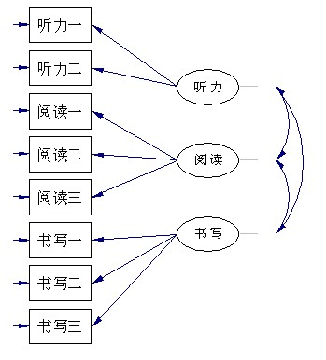
图2
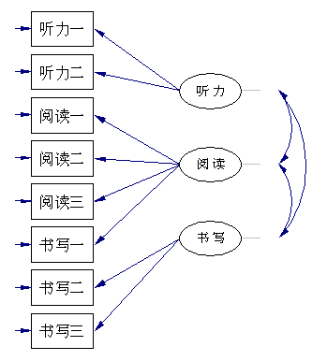
图3
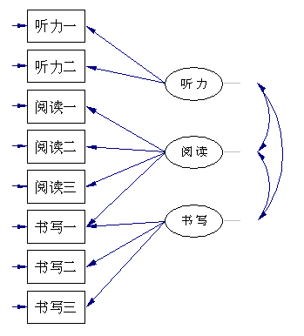

对上述三种考试模型进行验证性因素分析，模型拟合度具体信息见表8：

表8
 | χ² | df | χ²/df | GFI | CFI | NNFI | RMSEA | 因素平均相关
模型一 | 265.018 | 17 | 15.589 | 0.979 | 0.990 | 0.984 | 0.0682 | 0.821
模型二 | 137.478 | 17 | 8.087 | 0.989 | 0.995 | 0.992 | 0.0475 | 0.755
模型三 | 44.445 | 16 | 2.778 | 0.996 | 0.999 | 0.998 | 0.0238 | 0.745

表8数据表明，模型三各项指标均好于模型一、二，是拟合最好的模型。模型三相关信息如图4所示：

图4
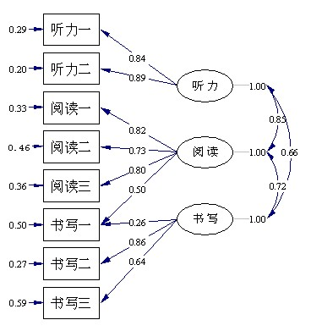

四、考生组间比较

新加坡籍考生汉语水平普遍很高，韩国籍考生所占比例最大。对新加坡籍（995人）、韩国籍考生（从2656名韩国籍考生中随机选取1000人）成绩进行组间比较，具体信息见表9：

表9
 | 听力 |  | 阅读 |  | 书写
 | 新加坡 | 韩国 | 新加坡 | 韩国 | 新加坡 | 韩国
平均分 | 41.46 | 33.32 | 38.73 | 29.81 | 51.84 | 41.08
标准差 | 3.57 | 6.64 | 5.35 | 7.16 | 5.98 | 8.96
最高分 | 45 | 45 | 45 | 45 | 62 | 64
最低分 | 8 | 6 | 15 | 0 | 18 | 0
t值 | 34.10 |  | 31.55 |  | 31.57
显著性 | p=0.000 |  | p=0.000 |  | p=0.000

结果显示，新加坡籍、韩国籍考生得分差异非常显著，组间差异达到了p=0.000水平。

五、结论

上述统计分析表明，HSK（五级）构念清晰，即从听力理解、阅读理解、书面表达三个方面对考生的汉语应用能力进行考查，具有良好的效度。
书写一，同时考查了考生的阅读理解和书面表达能力。我们认为，HSK（五级）将来改进时，可考虑放弃此题型。
我们还使用HSK（五级）2012年6月考试的数据（考生数量为6383）做了统计，结果一致。
新HSK有独立的口语考试，专门对口语表达能力进行考查。

参考文献：
[1] 谢小庆.对测验效度的一些新认识.考试研究,2002.
[2] 谢小庆,任杰.国家职业汉语能力测试（ZHC）的效度分析.中国考试,2008(9).
[3] 冯正直,汪凤.中国军人心理素质量表构念效度的验证性因素分析.中华行为医学与脑科学,2010(7).

The validity research of New HSK (level 5)
Fu Huajun, Zhang Jinjun, Li Ya’nan, Li Peize and Zhang Tieying

Abstract: What is the construct of New HSK? And how is its validity? In this paper, we carried out correlational analysis on subtests and patterns, factor analysis and comparison among groups of examinees to discuss the validity of HSK (level 5). Statistical result shows the construct of HSK (level 5) is clear, which is to inspect the examinees' ability of application of Chinese language from three aspects, including listening comprehension, reading comprehension and writing. The validity of HSK (level 5) is good.

Keywords: New HSK; Chinese; Test; Validity; Factor Analysis

